新余学院深入开展“在职党员进社区”志愿服务活动

为贯彻落实党的十八届六中全会和江西省十四次、新余市第八次党代会精神，根据新余市委党建工作领导小组《关于进一步抓好在职党员回归社区工作的通知》（余党建办〔2016〕8号）要求，切实加强在职党员回归社区志愿队管理，确保在职党员回归社区工作落地有效，新余学院成立了由组织部、工会、团委、思政部、外国语学院、数计学院、新能源学院等部门党员组成的志愿服务队，在职党员回归梅园社区志愿服务队由罗高生老师担任队长，团委书记肖娟、组织部谢莲萍担任副队长。
日前，结合在职党员的职业特点和个人特长，新余学院职党员回归梅园社区志愿服务队根据梅园社区居民群众的需要设立政策宣传、环境整治、治安维护、便民利民、困难帮扶、文体活动等各类帮扶项目和服务岗位，力所能及的为社区居民群众解决实际困难和问题。自觉接受双重管理，主动把自己“八小时以外”志愿服务情况和“生活圈”、“社交圈”置于群众的监督之下，重点围绕“五个一”开展志愿服务居民群众活动：
1.认领一个服务岗位。在职党员要根据自身职业特点和个人特长，采取一人一岗、一人多岗、多人一岗等方式，每名在职党员至少要认领1个服务岗位，并服从社区党组织的编组管理，每年至少参加不少于8小时的服务群众活动。
2.联系一户困难家庭。在社区党组织的统一组织下，每两名党员结对帮扶一户贫困户，坚持经常深入居民家中，开展助贫、助困、助残、助学、助老“五助”活动。
3.参加一次公益活动。每名在职党员每年至少参加一次社区公益活动，要在社区服务、社区文化、社区卫生、社区治安、社区环境等方面，做一件力所能及的好事、实事。
4. 争当一名服务标兵。结合个人特长，在社区认领志愿服务岗位或服务项目，每人每年志愿服务6次以上；带头帮难解困，关爱残疾人、孤寡老人、留守儿童、困难家庭等弱势群体，进行结对帮扶，帮助解决急难愁事项。
5.定期开展一次走访。要主动深入基层，加强调查研究，努力为促进社区发展出主意、想办法。每名在职党员都要定期进行1次入户走访宣传，了解民情、倾听民声、反映民意、解决民难。

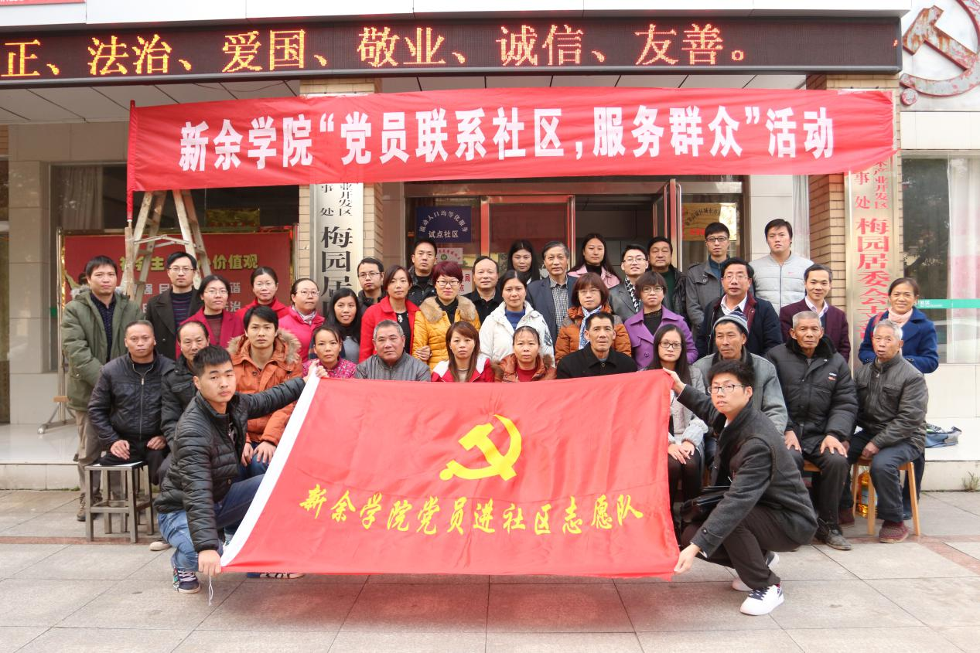
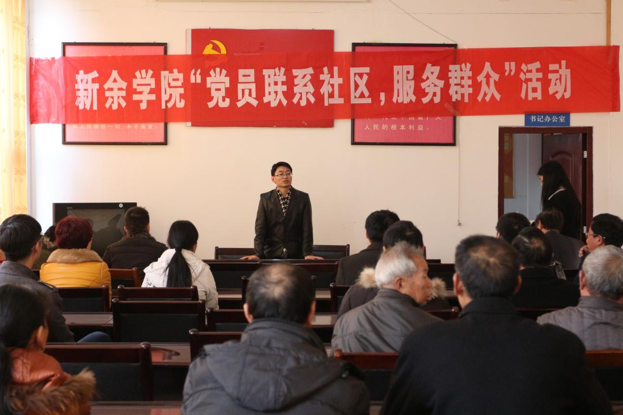
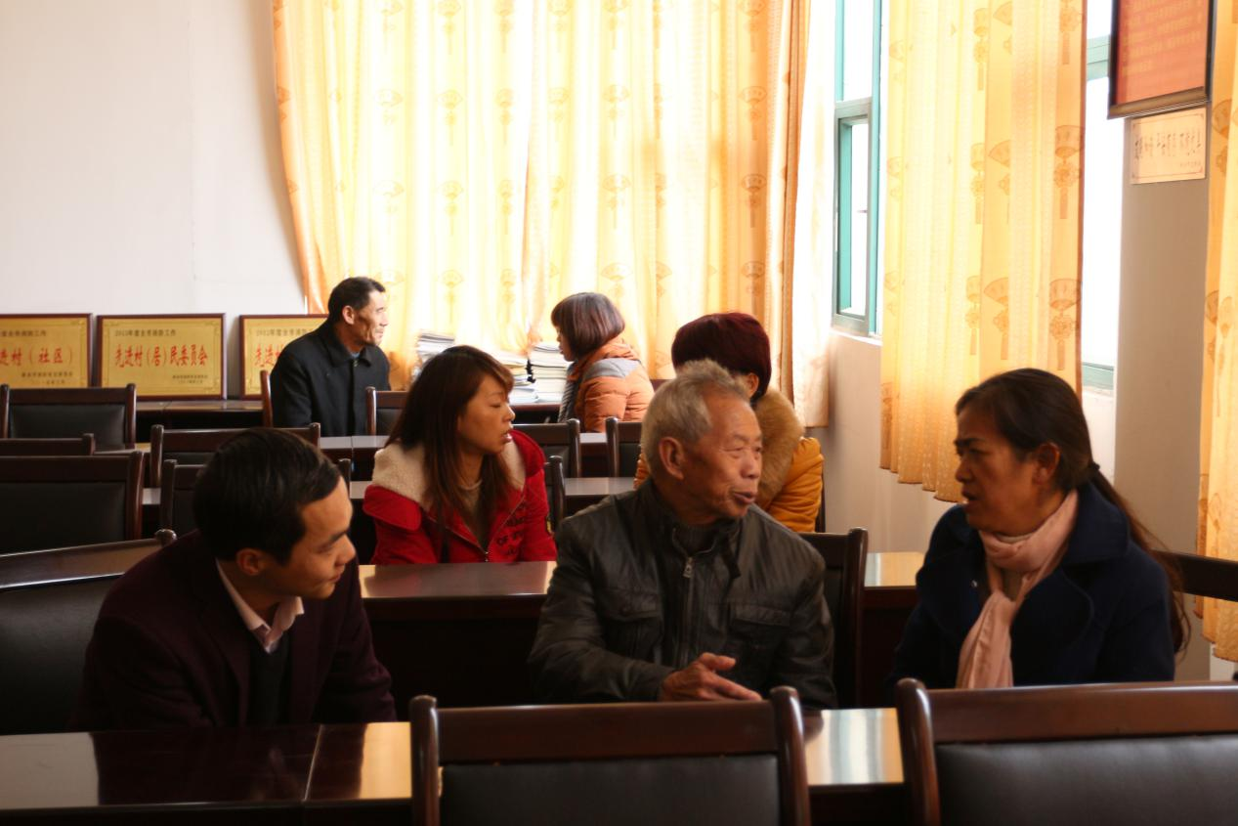
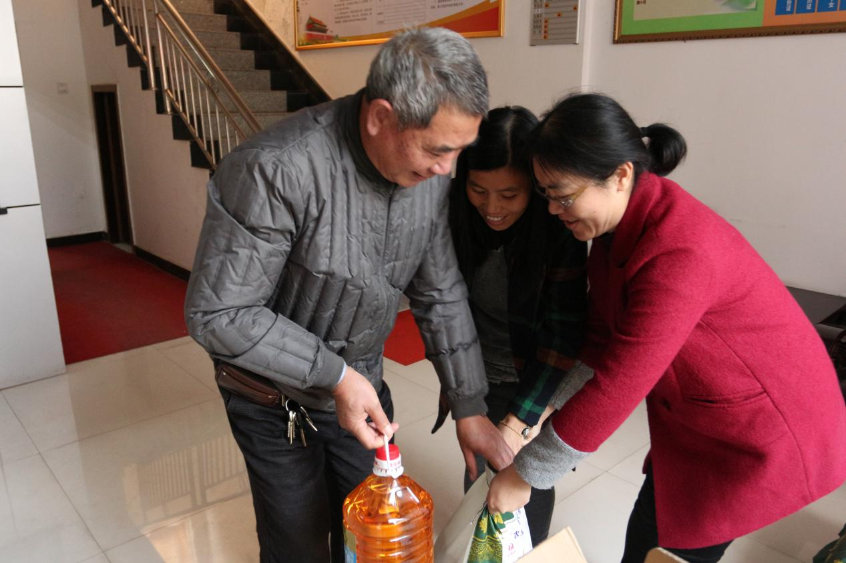

(组织部 文：罗高生、胡双喜)

